管理体系审核记录表
过程与活动、  抽样计划 | 涉及条款 | 受审核部门：生产技术部 主管领导：王明杰 陪同人员：许鹏飞 | 判定
 |  | 审核员：姜海军 审核时间：2021.9.22
 |  | 审核条款：QMS:5.3组织的岗位、职责和权限、6.2质量目标、7.1.3基础设施、7.1.4过程运行环境、8.1运行策划和控制、8.3产品和服务的设计和开发不适用确认、8.5.1生产和服务提供的控制、8.5.2产品标识和可追朔性、8.5.4产品防护、8.5.6生产和服务提供的更改控制，
组织的岗位、职责和权限 | Q 5.3 | 生产技术部主要作用、职责和权限包括:负责基础设施管理控制，负责生产和服务提供的控制，包括制定生产计划，科学合理调度，确保生产计划及时按期完成，负责产品标识，并确保在必要时实现可追溯性，负责生产进度、安全生产管理。  生产技术部上述作用和职责、权限基本得到有效沟通和实施。
目标 | Q:6.2 | 部门目标：  生产技术部 目标 考核结果  设备完好率90% 100%  一次检验合格率≥96 100%  考核情况：2021年6月30日统计考核已完成。
基础设施 | Q7.1.3 | 公司识别和配置了产品生产及办公所需的基础设施和设备，制定了《生产设备台帐》，列入了车床、立车、立钻、锯床、行车等各类生产设备设施，厂房车间、办公设施、网络通讯、交通等支持性设施，能够满足要求。  生产部负责人介绍到，每周对生产设备进行保养，提供了《设备维护保养计划》，列入了加热炉、立钻、锯床、行车等设备的维修车间、工时费用、配件费用。  抽 1）2021.5月的《设备维护保养使用记录表》，记录了设备名称：钻床；保养项目：清洗传动装置、钻床保持清洁、传动装置涂一层机油……；维护保养状况评价：经对钻床进行维护保养，维保后钻床状况良好，达到了维护保养的目的；维保人：李俊国。  设备使用情况评价：维保后对钻床进行了使用，经使用验证，设备状况良好；操作者：吴国政；设备责任人；李俊国。  部门负责人介绍到，设备出现小的故障时，一般都是车间维修工人自己维修，大的故障，一般是厂家上门维修，但未保存相关记录，现场交流。  现场查到有起重机 3 台，均提供了有效期内的检验报告，检验日期2021年2月5日，见附件。  目前公司设施资源配置齐全、充足，能够满足要求，亦未有报废、封存设备的情况。  部门已对基础设施的控制进行了策划，并按照策划的要求进行了实施、控制，能够满足要求。 | 符合
过程运行环境 | Q7.1.4 | 产品生产和销售对环境没有特殊要求。生产技术部负责工作环境的管理，组织确定并提供了产品要求所需的工作环境。  现场查看:生产环境适宜，生产车间面积适宜，产品摆放场地宽敞平整，车间内设备安装合理，地面干净、通风、采光效果良好。配备有排气扇、灭火器等安全防护设备设施。员工根据工种的不同，配有相关的劳动防护用品，并佩带合理。  办公室内配有降温、取暖设施，采光、通风条件良好。  工作环境均能满足生产合格产品的要求，未发现有不良的环境因素。
运行的策划和控制 | Q8.1 | 组织对法兰、管件(制造许可证范围内)的生产销售，管件、管道的销售过程进行了策划。  产品执行：《锻制承插焊和螺纹管件GB/T14383-2008》、《钢制管法兰（PN系列）HG/T20592-2009》、《钢制对焊管件类型与参数GB∕T12459-2017》，《钢制对焊管件技术规范GB/T13401-2017》、《钢制管法兰 第1部分：PN 系列GB∕T9124.1-2019》等标准及顾客要求等，并作为产品的质量目标和要求。  制定的产品生产工艺图和销售流程图清晰地描述了产品生产和销售服务的过程。  组织确定了《工艺流程卡》、《图纸》、《作业指导书》、《安全操作规程》、《工艺守则》、《产品检验规范》、《销售服务作业指导书》等文件，描述了产品实现的方法和接收准则。  体系覆盖的产品为：法兰、管件，管件、管道。  公司为产品实现提供了充足的资源，如：设备、人员、工厂车间、物料等。  为提供证据公司确定了有关产品实现的记录，如《原材料验收记录》、《过程检验记录》、《成品检验单》、《产品质量合格证明书》、《销售服务过程检查记录表》等。  与部门负责人沟通，在产品实现过程中，当生产工艺、条件、环境或人员等因素发生非预期变更，对产品质量有影响或不满足顾客要求时，生产技术部根据实际情况组织技术人员、供销部、质检部负责人员商议生产更改事项，减轻不利影响，并将结果及时通报相关部门。目前暂无更改情况。  组织对产品实现的策划管理符合标准的要求。
不适用确认 | Q8.3 | 公司的产品按照顾客技术要求、行业和国家标准、传统加工工艺生产及销售，产品质量特性直接由顾客确定，不承担设计和开发责任，因此ISO9001：2015标准“8.3产品和服务的设计和开发”不适用于本公司质量管理体系，这个条款的不适用不影响组织确保产品和服务合格以及增强顾客满意的能力或责任。
生产和服务提供的控制 | Q8.5.1  现场观察 | 公司规定了生产和服务的控制要求，符合企业实际和标准要求，具有可操作性。  一、现场查看受控条件：  1) 生产技术部目前仍然从事的是法兰、管件的生产。  生产的工艺流程没有变化：毛坯检验→机加工→去毛刺→刷油→标识→成品检验→包装→入库→交付。  通常依据客户的订单来确定需要生产法兰、管件的数量、规格、型号、交货期等制作相应的生产计划表，从而控制生产和销售的有序进行。  提供了顾客的订单要求，内容包括：规格型号、数量、价格、交货期，齐全完整。  根据客户订单下发生产计划表，内容：产品名称、规格、生产数量、完成日期等。同时下发产品的图纸和工艺流程卡，图纸和工艺流程卡规定了产品特性和加工要求员工的实际操作依据《图纸》、《工艺卡》、《法兰机加工作业指导书》、《管件机加工作业指导书》、《设备操作规程》、检验标准等。  2）提供和配置了游标卡尺、钢直尺等，监视和测量设备配置适宜，维护保养良好，能够满足质量特性测量需要。  3）检验活动包括原材料检验、工序检验、成品检验。  4）提供和配备了车床、立车、立钻、锯床等，设备运转正常，维护保养良好，配置适宜于生产工艺过程。设备能按照生产流程摆放，摆放基本合理，车间通风良好，光线充足，车间内地面比较干净、整洁，有安全通道和灭火器，基础设施和环境能够满足生产需求。  5）生产操作人员和技术人员、管理人员以及质检员都经过了培训，能力满足要求，特种作业人员持证上岗。  6）属于机加工企业，生产过程无需确认的过程。  7）提供了设备安全操作规程、作业指导书、图纸、专用模具等，规定了操作的步骤、方法、注意事项等，操作人员直接按要求进行控制，防止人为错误。  8)所有的产品(从原材料至成品)都必须经检验合格后方可转序、入库和交付。质检部负责产品的检验和放行，产品经过测试检验合格后方可放行和交付，供销部负责产品交付和交付后活动的实施，并负责联系售后服务。发货前由供销部开具出库单，成品库管员依据出库单发货，随货同行有产品合格证、出厂检验报告，公司负责联系货运交付到指定地点，经查出库、交付手续齐全。  现场观察：  车加工工序：1名操作工正在根据图纸和工艺卡片要求加工SO 200(B)-10 RF带颈平焊法兰产品台阶，加工后自检尺寸，实测符合要求。  车加工工序：1名操作工正在根据图纸和工艺卡片要求加工同心大小头273x6.3/0219x6.3的外圆，加工后自检尺寸，实测符合要求。  钻孔工序：1名操作工正在根据图纸用钻床加工WN80(A)-CL300 RF对焊法兰孔，钻孔后自检尺寸，实测符合要求。  钻孔工序：1名操作工正在根据图纸用钻床加工DN150法兰孔，钻孔后自检尺寸，实测符合要求。  去毛刺工序：设备打磨机，1名操作工正在打磨377x8.0弯头管件，现场观察其操作符合要求。  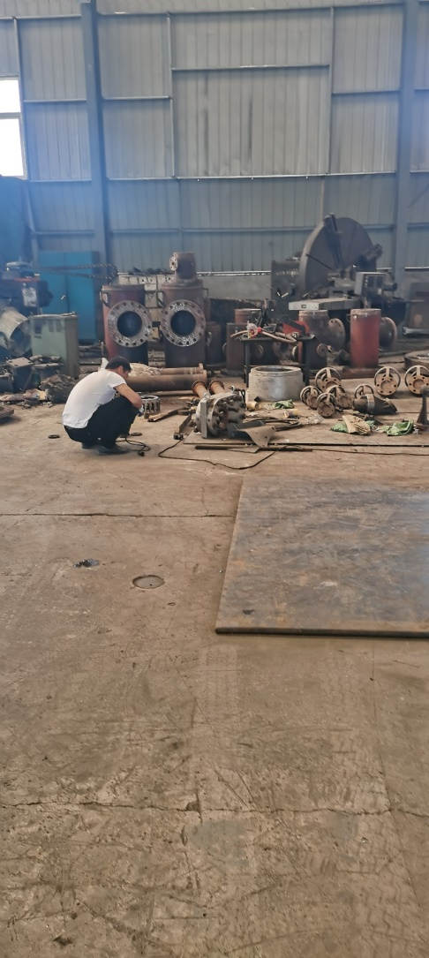  通过现场观察以上工序操作均符合操作文件要求。  组织生产过程的控制符合标准规定的要求。  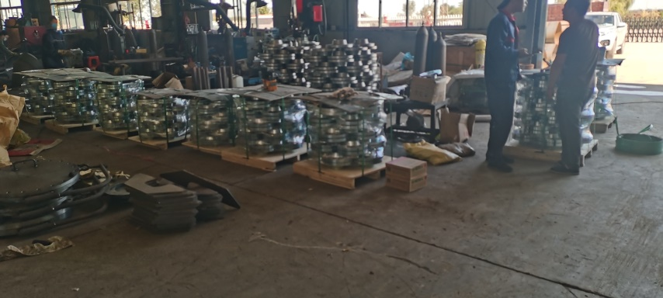
更改控制 | Q8.5.6 | 生产技术部负责人介绍，当内外外部环境，如客户要求、产品技术和质量要求、生产工艺、适用的法律法规和产品技术标准等有更改时，相关部门提出更改计划并进行更改，更改由原制定人负责具体实施。  自体系建立以来，未发生生产和服务控制有关信息的变更。

说明：不符合标注N

